主催：和泉市 共催：大阪の住まい活性化フォーラム
参加費
無料
●空家管理・活用セミナー
●個別相談会 （事前にご相談あれば、手話通訳等可能です）

知って得する 空家活用セミナー

空家は、少子高齢化などにより今後も増える見込みです。あなたがお持ちの住宅や空家・空き地の売却・賃貸等の活用に対して専門家連携でアドバイスを行います。
また、相続等の権利関係が複雑化している場合の解決策など、空家で困らないための情報をお伝えします。

令和８年２月１４日 （土） ９：３０受付開始
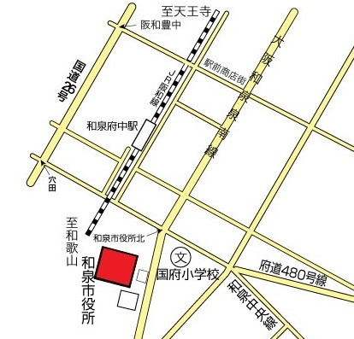
セ ミ ナ ー １０：００～１１：１５
個別相談会 １１：３０～１２：００
※個別相談会のみのご参加はできません。
※要予約
◆定員 ： セミナー ３０名
※要予約
個別相談会 ９組
※希望者多数の場合は先着順とさせていただきます。

◆会場 ：和泉市役所 本館
3階 3A会議室
〒594-8501 和泉市府中町二丁目7番5号
ＪＲ阪和線「和泉府中」駅下車 徒歩10分

○プログラム

講演① 空家で悩まないための知恵をお伝えします～空家の上手な活用方法～
（一般社団法人 大阪府不動産コンサルティング協会）
講演② 空き家にさせないための相続対策
（大阪司法書士会）
個別相談会 １組３０分（申込者のみ）

⇒〈裏面〉もご覧ください

- セミナー・個別相談会の申込み方法

○電話、ファックス、メールまたは窓口にてお申込み下さい。（下記の申込書をご利用ください。）参加申込み後、市役所より受付を完了した旨のご連絡をいたします。
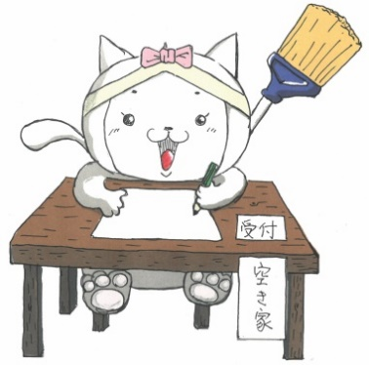
○申込期間：令和８年１月５日（月）から令和８年２月２日（月）まで
○申込先：和泉市 都市デザイン部 建築住宅室
住所：和泉市府中町二丁目7番5号
TEL：0725-99-8190（直通）
FAX：0725-43-1135
メール：event_kenju@city.osaka-izumi.lg.jp

※キャンセルの場合はセミナー前日までにご連絡をお願いします。

セミナー・相談会申込書 （ＦＡＸ ０７２５‐４３‐１１３５）
ふりがな |  |  |  |  | セミナー参加人数 |  | 人
代表者氏名 |  |  |  |  |  |  | 人
代表者住所 | 〒
電話番号 |  |  | ファックス
手話等の希望について | 手話通訳 □希望する □希望しない  要約筆記 □希望する □希望しない
個別相談会  について  ※個別相談会のみのご参加はできません。 | 問１．空家個別相談会の参加のご希望についてお聞かせください。
個別相談会  について  ※個別相談会のみのご参加はできません。 | □参加を希望する |  |  | □参加を希望しない
個別相談会  について  ※個別相談会のみのご参加はできません。 | ※参加をご希望される場合、以下についても記入してください。
個別相談会  について  ※個別相談会のみのご参加はできません。 | 問２．相談したいのはどちらについてですか？どれか１つに☑してください。
個別相談会  について  ※個別相談会のみのご参加はできません。 | 空家に関する相談をしたい団体を以下より１つ選択ください。（定員7組）
個別相談会  について  ※個別相談会のみのご参加はできません。 | □(公益社団法人)全日本不動産協会大阪府本部 （３組）  （相談内容）不動産流通に関する事項
個別相談会  について  ※個別相談会のみのご参加はできません。 |  | □(一般社団法人)大阪府不動産コンサルティング協会 （3組）  （相談内容）どうしたらいいかわからない、予防、権利調整（借地借家、共有等）、相続・承継、  売買・賃貸借、維持管理、利活用、除却
個別相談会  について  ※個別相談会のみのご参加はできません。 |  | □大阪司法書士会 （3組）  （相談内容）名義変更、相続対策等の家の権利関係全般について
個別相談会  について  ※個別相談会のみのご参加はできません。 |   ●具体的な相談内容がございましたら、下にご記載ください。  【大阪府住宅リフォームマイスター制度】  http://www.reform-meister.jp/  【大阪の住まい活性化フォーラム】中古住宅流通・リフォーム市場の活性化を図り、府民の住生活の向上と、大阪の地域力や安全性の向上につながる取組みを進めていくため、民間団体・事業者と公的団体により設立された団体です。  ホームページはこちら→http://osaka-sumai-refo.com/


